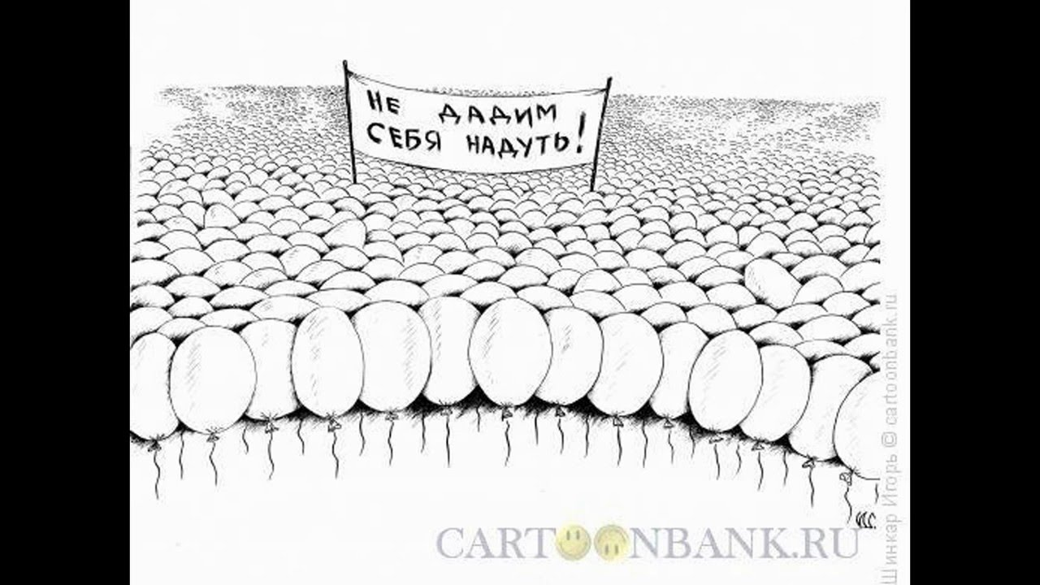НАДО ДЕЛИТЬСЯ !!!
Выступление председателя Федерации профсоюзов Амурской области Александра Суворова на международной научно-практической конференции под эгидой МОТ «Достойный труд – основа социальной политики» (Благовещенск-2012).
Тема. «Социальное партнёрство: истоки, современное состояние и перспективы (к вопросу о формировании в Российской Федерации новой модели социально-трудовых отношений - постановка проблемы»).
Идея и текст
Автора Идеи (Проекта) «СССР!»
Николая Ильюшенко

Уважаемые участники, друзья, коллеги!
Сегодня нам предстоит поговорить о многом.
Есть множество актуальнейших вопросов, связанных с достойным вхождением нашей страны в зону АТР, с появлением министерства по развитию Дальнего Востока, с уже успевшим наделать много шума проектом специализированной дальневосточной госкорпорации.
Все это, безусловно, важно.
Но не менее важны позиции, более важны проблемы, носящие базисный характер, т.к. невозможно понять частное без понимания общего.
Одна из проблем такого плана, требующая к себе в последнее все большего внимания, - это проблема недостатков ныне доминирующей модели социально-трудовых отношений в комплексе с возможностью и необходимостью изменения этой модели.
Это первое из чего мы исходим.
И сразу же второе. Что тоже вытекает из главной цели нашей конференции, которой является выработка рекомендаций к предстоящей в Москве в конце нынешнего года Конференции высокого уровня Россия/МОТ.
Напомню, что идея ее проведения является персональным предложением нашего президента и была озвучена им летом прошлого года на проходившей в Женеве юбилейной сессии Международной организации труда.
Тогда же руководителем нашей страны была обоснована и необходимость такой встречи.
Это необходимость переосмысления фундаментальной роли и оценки труда.
Это необходимость выдвижения на первый план качества человеческого капитала и раскрытия творческого потенциала каждого отдельного работника.
И это, наконец, необходимость достижения при безусловном содействии со стороны властных структур более эффективного баланса интересов труда и капитала в новых исторических условиях.
ххх
В связи со всем этим Владимир Владимирович, как вы помните, сказал буквально следующее:
«….Как уравновесить интересы государства, бизнес – сообщества и наёмного работника? Как создать условия для достойного труда и при этом сохранить важнейшие экономические, рыночные индикаторы и индексы роста? В настоящий момент ни кого нет универсального и системного решения».
Универсального ответа нет. Но путь к решению этой проблемы виден. Это повышение эффективности функционирования института социального партнёрства на основе уравновешивания баланса интересов.
Интереса стороны труда в получении достойной оплаты. И интереса, в свою очередь, стороны капитала в динамичном экономическом росте с получением гарантированного дохода.
Эта проблема решалась в истории уже не раз. По разному. И в разных социально-экономических системах.
Предпринимались попытки найти должный баланс между работодателем и наёмными работниками и в США (в лице частного капитала), и у нас в СССР (в лице государства).
Были даже удачные попытки.
В США – это, например, развиваемая примерно с середины 60-х годов прошлого века программа ЕСОП.
Т.е. принцип работы предприятий, выкупленных трудовыми коллективами, когда трудовой коллектив, нанимая для осуществления функций управления опытный менеджмент, сам и производит, и получает прибыль, и распределяет ее…
В нашей стране это, например, принципы распределения дохода в клинике знаменитого советского офтальмолога Федорова, где был установлен коэффициент, кажется, 1:4 и главный врач, следовательно, мог получить больше санитарки лишь в четыре раза.
При этом понятно, что при такой системе все были заинтересованы максимально эффективно работать на «общий котёл». Больше прибыли - больше, соответственно, и личного дохода…
Такая идея автоматического распределения прибавочного продукта, кстати сказать, в своё время была у Владимира Ленина. Другое дело, что в силу быстротечности его жизни она не была им практически реализована.
…Так что попытки создания модели механизма социальной справедливости были. И определённые успехи тоже были.
Но в принципиальном плане эта проблема ни в масштабах какой-то отдельной страны, ни тем более в мировом масштабе остаётся до сих пор нерешенной.
Но решения требует.
В связи с этим два закономерных вопроса:
1.​ Адекватна ли современным условиям, вызовам и социальным потребностям нынешняя модель социально-трудовых отношений?
2.​ Какой может и должна быть эта модель, чтобы стать более адекватной?
По этому поводу существует множество точек зрения.
Нам представляется, что доминирующая в настоящее время модель социально-трудовых отношений в связи с изменением в ходе социально-экономического развития её СОДЕРЖАНИЯ устарела и, следовательно, как всякая исторически преходящая ФОРМА должна уступить, начать уступать место новой.
Но сначала хотя бы в нескольких словах о модели ныне существующей.
Принцип ее функционирования в упрощённом виде не сложен. Собственник ЧТО-ТО даёт за труд не собственнику. А остальное забирает себе для развития или тратит в личных целях.
Это модель вертикально устроенного общества.
Где один - хозяин, а другой - подчинённый.
Где их диалектическое единство интересов сосредоточено в производстве.
А диалектическая борьба этих интересов - в принципиальном плане каждый раз - в распределении материальных и иных результатов производства.
Эта модель сегодня, как мы уже сказали, вызывает серьёзные вопросы, Но как быть с ней? Что делать? Где выход?
Нам представляется, что он в переориентации, перестройке нынешней модели социально-трудовых отношений на модель, которую пока условно можно было бы назвать КАПИТАЛИЗАЦИЕЙ ТРУДА.
Является ли ОНА чем-то принципиально новым?
Конечно, нет. Известно, что исторический процесс многогранен и по мере развития, соответственно, той или иной общественной потребности на первый план выдвигается та или иная составляющая общего процесса, которая наиболее важна именно на данный конкретный момент.
Сегодня общественная потребность, как было сформулировано выше, заключается в максимально эффективном использовании человеческого капитала, раскрытии творческого потенциала каждого отдельного работника, нахождении адекватного вызовам баланса интересов труда и капитала на основе совершенствования института социального партнёрства.
Кто наиболее успешно использует этот ресурс, тот фактически получает ключи от победы.
Но всё это требует, конечно, нового типа работодателя, нового типа работника и нового типа отношений между ними.
В чём суть?
ххх
Чтобы её лучше понять, оттолкнёмся от работника.
Хотя бы потому что мы – профсоюзы. И защищать должны прежде всего интересы работников.
По нашему представлению современный работник - это в концептуальном плане человек, которому уже недостаточно ПРОСТО ЗАРПЛАТЫ.
Он также не хочет быть просто товаром на рынке труда. Что не допускается МОТ, но часто еще существует на практике.
Для него, может быть пока даже не совсем осознанно, но тем не менее реально становится чуть ли унизительным постоянно находиться в процессе борьбы за свою пайку в общественном разделении труда в виде зарплаты.
Он также часто считает, что его труд недооценён. И в силу этого у него далеко не всегда есть желание рьяно работать на своего хозяина. И вообще на любого хозяина.
В нём в связи с этим же растёт и крепнет чувство справедливости. Он хочет себя чувствовать личностью, а не просто исполнителем.
Что делать в этой ситуации?
Можно продолжать перетягивать канат.
Но практика показывает, что это занятие хотя и необходимое, но проблему кардинальным образом не решающее.
Проблему, повторим, обозначенную нашим национальным лидером еще год назад в Женеве. Это проблема баланса интересов труда, капитала и, соответственно, власти как посредника между ними.
Этот баланс, как видим мы все, остаётся всё ещё крайне хрупким, и крайне неустойчивым. И будет, на наш взгляд, еще долго оставаться таким, пока не появится надёжная опора для обеспечения его стабильности.
Мы видим эту опору прежде всего в РЕАЛЬНОМ ДОПУСКЕ людей труда на основе института социального партнёрства как к управлению производством, так и к получению ими помимо непосредственно зарплаты еще и какой-то части создаваемого их трудом дохода.
При этом, конечно, на практике могут возникнуть самые разнообразные и далеко не всегда лучшие варианты.
Как это произошло, например, в далёких 20-х прошлого века, когда при председателе ВСНХ Дзержинском, выполняя ленинское «Фабрики-рабочим!», рабочим действительно передали управление предприятиями.
В результате произошло буквально следующее.
Сразу же трудовыми Советами трудовых коллективов были приняты решения о резком повышении зарплат. Повышение, естественно, заложили в цену выпускаемой продукции.
Как следствие уже вскоре возник диспаритет цен между промышленными и сельскохозяйственными товарами со всеми вытекающими отсюда негативными последствиями, включая и печально известный 37-й год.
Подобная, назовём её непродуманность, проявилась и в 90-е в истории с персональными ваучерами.
Когда народ фактически своими руками затянул петлю на будущем страны.
ххх
Пойдём ещё чуть дальше.
На наш взгляд, нам для достижения поставленной перед собой цели уже можно условно выделить для себя несколько основных апробированных временем моделей социально-трудовых отношений.
Это классическая (модель Маркса). Т.е. доминирующая и сейчас (капитал нанимает труд)
Это назовем его «модель Дзержинского» (труд работает самостоятельно)
Это модель ЕСПО (труд нанимает капитал)
И это, наконец, предлагаемая нами модель «СССР!-2» (труд и капитал работают как партнёры с последующим справедливым распределением совокупно полученного дохода по законодательно закреплённым правилам и принципам)
Словом, по нашей модели с учетом всех обозначенных выше позитивных и негативных факторов, в число которых входит и слабая ещё подготовка наших людей к работе в условиях самоуправления, и низкий индекс ответственного их социального поведения и так далее, получается, что наиболее целесообразно сейчас – это не закреплять доли дохода персонально за конкретными работниками:
а закреплять как их общую совокупную долю трудовых коллективов в лице профсоюзных организаций (с последующим распределением этой доли опять же через профсоюзные организации).
Говоря об этом, мы ответственно считаем, что в любом случае от поиска нового алгоритма, новой модели социально-трудовых отношений не уйти. Этого требует прежде всего взятый в нашей стране и нашим президентом курс на инновационное развитие, модернизацию, необходимость повышения производительности труда и т.д.
В пользу этого свидетельствует даже такое явление как многочисленные злоупотребления, допускаемые сегодня аппаратами управления в смысле распределения денежных средств буквально на всех уровнях и буквально во всех сферах.
Очень часто при дележе испеченного всем трудовым коллективом «пирога» «низам» достаётся по минимуму, зато верхам - по максимуму.
Яркий недавний пример тому - наш АМГУ, где бывший ректор получала просто баснословные суммы в то время как заработок почти трети преподавателей вуза находился ниже прожиточного регионального уровня.
И это ведь не какой-то отдельный экзотический казус, а СИСТЕМНОЕ явление, вызванное и отсутствием должного контроля, и должных механизмов по справедливому распределению получаемых в результате деятельности всего трудового коллектива доходов.
ххх
При нашей модели такой контроль появляется автоматически-объективно.
При такой модели вообще появляется более эффективный механизм по выполнению задач, которые стоят перед профсоюзами.
Это, напомним:
- повышение качества жизни и благосостояния людей труда
- обеспечение социальной безопасности
- повышение социальной активности граждан
- более полная реализация принципа социальной справедливости
- повышение мотивации членства в профсоюзах
- повышение производительности труда
- укрепление института социального партнерства
- более эффективное использование человеческого капитала и более эффективное раскрытие творческого потенциала каждого отдельного работника.
Это модель, которая позволит профсоюзам не столько исполнять роль сторожевого пса на страже статей Трудового кодекса, сколько достойно позиционировать себя в роли ответственного сопартнёра и соорганизатора производства.
ххх
Казалось бы, все очень ясно и понятно.
Однако рассматривая уже не раз основные принципы/подходы государственной экономической и социальной политики развития страны в целом и, в частности, регионов нашего ДФО, мы видим, что эти принципы/подходы остаются вплоть до настоящего времени размытыми.
Что власть никак не определится, каким путём, с кем и как ей идти.
В результате проводимая сейчас в России социально - экономическая политика пока во многом ещё противоречив и не отвечает:
- нашим базовым принципам
- нашему твёрдому курсу на социальную справедливость
-конституциональной идеологии нашего многоконфессионального, многонационального и твёрдо социально - ориентированного государства.
Наша модель - это фактически и есть конкретный механизм по реализации этого курса, этих принципов и этой идеологии.
Они все могут быть успешно реализованы в Российской Федерации. Но наверняка ЭТО НОВОЕ встретит сопротивление. Чтобы эффективно его преодолеть, надо создать соответствующие условия социально-политического адаптирования.
Это прежде всего:
1. Соответствующий заказ от лица общества высшему руководству страны и последующее принятие этим руководством на основании этого заказа принципиального решения о необходимости внесения соответствующих изменений в национально-правовую систему
2. Понимание в то же самое время, что в рамках отдельной национально-правовой системы (в условиях всё более активно разворачивающегося процесса глобализации) проблема разработки адекватного вызовам времени законодательства полноценно не решаема.
И в связи с этим и поэтому необходимо принятие соответствующих базовых установок синхронно и со стороны ведущих международных институтов.
В нашем случае это прежде всего со стороны МОТ как специализированного учреждения ООН.
ххх
МОТ за годы своего существования (и надо отдать ей должное) проделала громаднейший объём работы.
Но все в нашем мире постоянно меняется, развивается и совершенствуется.
Поэтому с учётом многих факторов, как нам представляется, было бы целесообразным рассмотреть возможность включения в число базовых принципов, уже определённых со стороны МОТ, и принцип о праве людей труда на гарантированную и законодательно закрепленную за ними долю создаваемого с их непосредственным участием совокупного дохода.
Что стало бы, конечно, весьма значительным вкладом в видоизменение сложившейся к настоящему времени в общемировом масштабе ситуации.
Поэтому мы очень надеемся, что начатый нами сегодня актуальный разговор будет и активно поддержан, и столь же активно продолжен.
Это надо практически ВСЕМ НАМ!
ххх
Необходимое послесловие (спустя 10 лет – май 2022 года)
Нечто подобное, согласитесь, позиционировал в своём недавнем (большом и вызвавшем очень серьёзную позитивную реакцию международного сообщества) выступлении на форуме в Давосе и наш национально - народный лидер Владимир Владимирович Путин.
Надо теперь серьёзно подумать, что делать дальше.
И подумать действительно ВСЕМ НАМ.

